Allegato 3

SCHEDE AREE

SCHEDA N. 1 – ROTATORIA CIRCONDARIALE S. FRANCESCO – VIA LA MARMORA

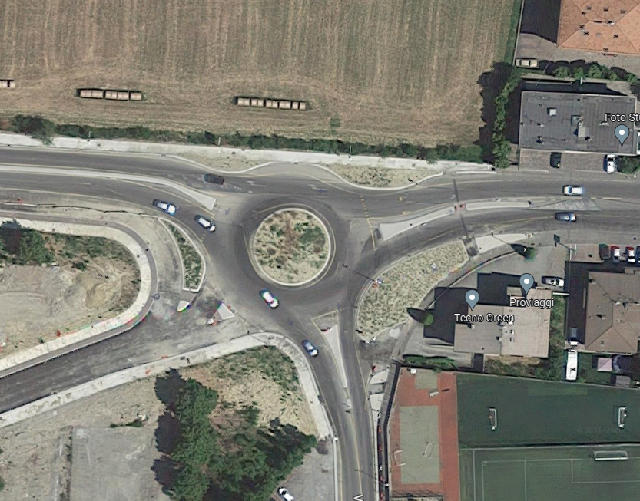

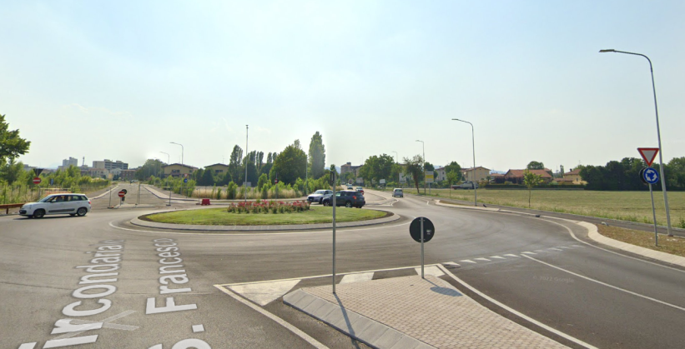

Caratteristiche Tecniche:
Stato attuale della rotonda | • superficie verde: 245 mq
Stato attuale delle isole spartitraffico | • aree verdi: 468 mq
Posizionamento cartello | • allaccio idrico presente
Link | https://goo.gl/maps/pDSVr94DXuicfKkq6

SCHEDA N. 2 – ROTATORIA CIRC. S. FRANCESCO – VIA GHIAROLA NUOVA

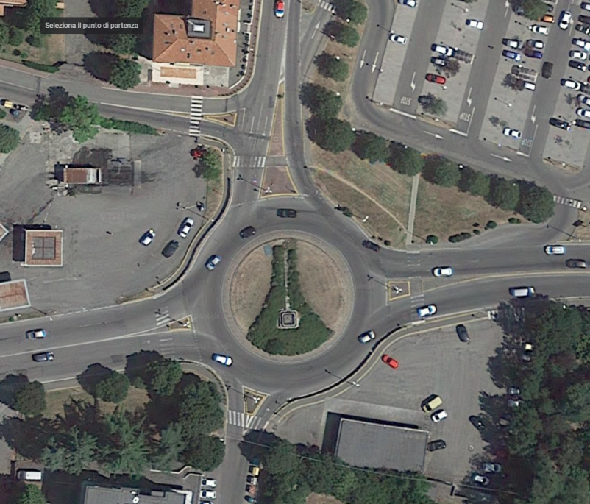

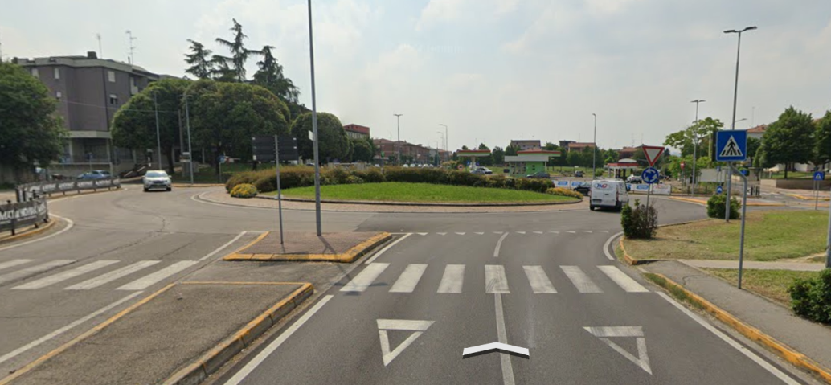

Caratteristiche Tecniche:
Stato attuale della rotonda | • superficie verde: 587 mq
Posizionamento cartello | • allaccio idrico presente
Link | https://goo.gl/maps/tcU56mEzhJUVVhYa7

SCHEDA N. 3 – ROTATORIA CIRC. S. FRANCESCO – VIA GHIAROLA VECCHIA

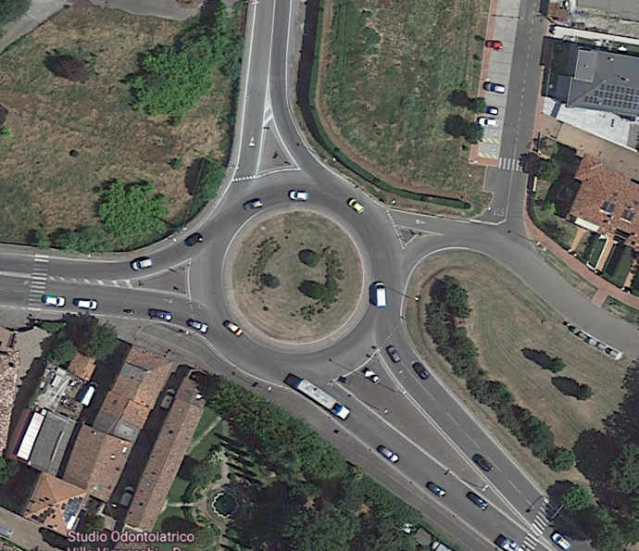

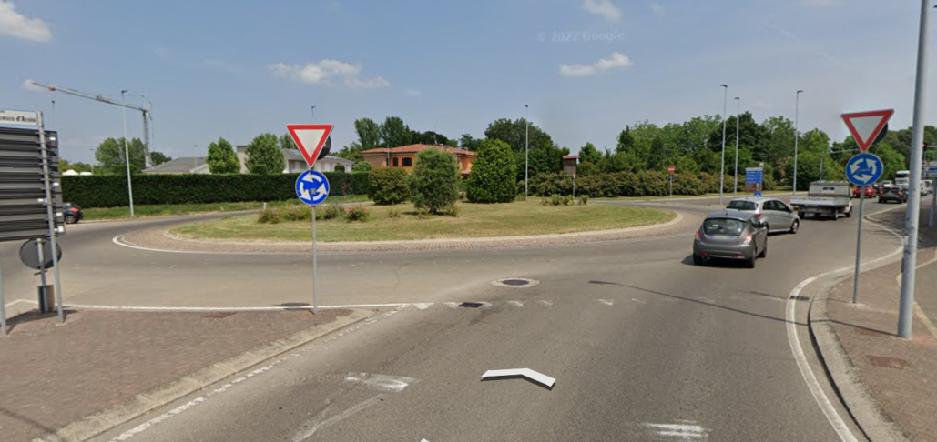

Caratteristiche Tecniche:
Stato attuale della rotonda | • superficie verde: 703 mq
Posizionamento cartello | • allaccio idrico presente
Link | https://goo.gl/maps/8BJSQC54CxuJHkjR6

SCHEDA N. 4 – ROTATORIA CIRC. S. FRANCESCO – VIA SANTA CATERINA

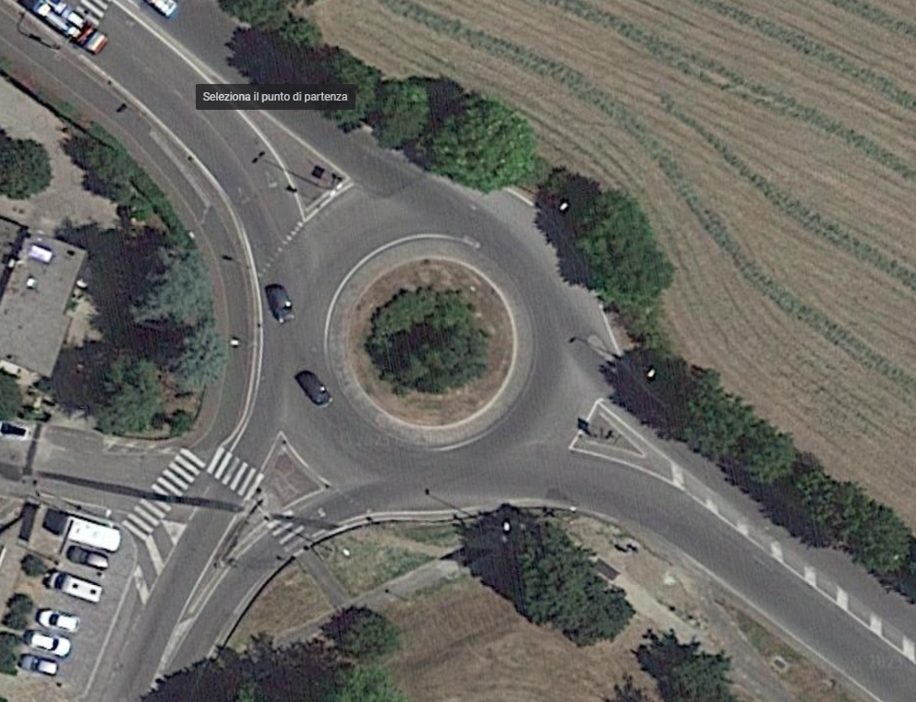

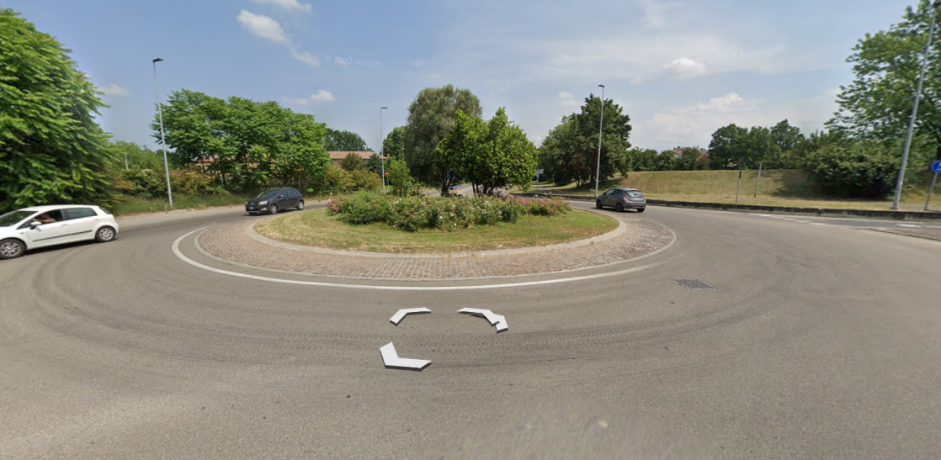

Caratteristiche Tecniche:
Stato attuale della rotonda | • superficie verde: 258 mq
Posizionamento cartello | • allaccio idrico presente
Link | https://goo.gl/maps/bsXNseh8Ejk6b1Ai9

SCHEDA N. 6 – ROTATORIA CIRCONDARIALE S. FRANCESCO – VIA CAMEAZZO

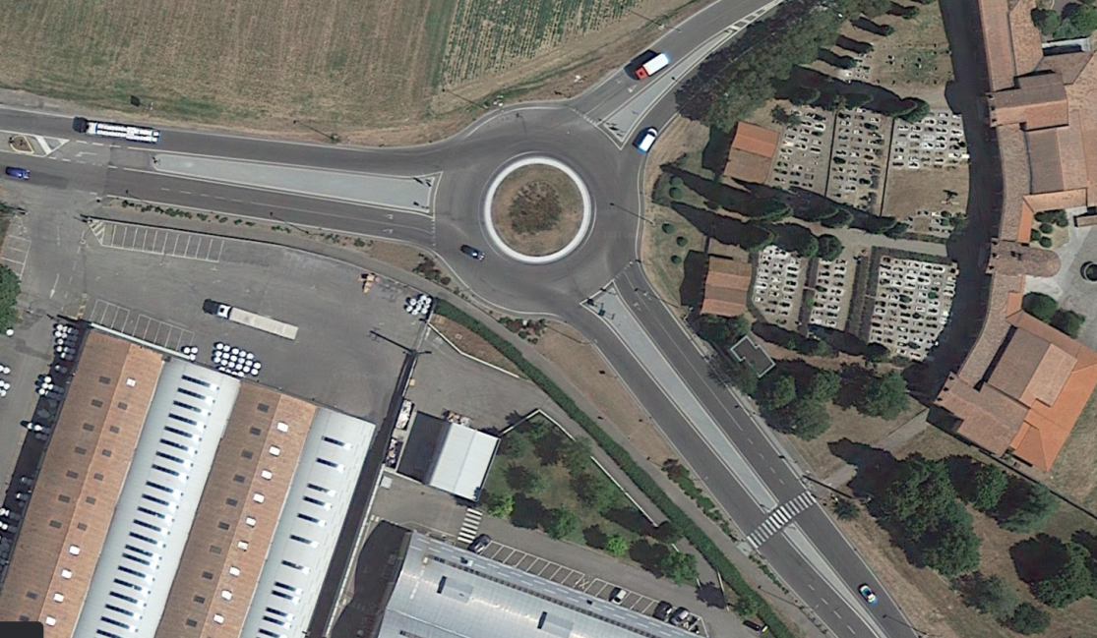

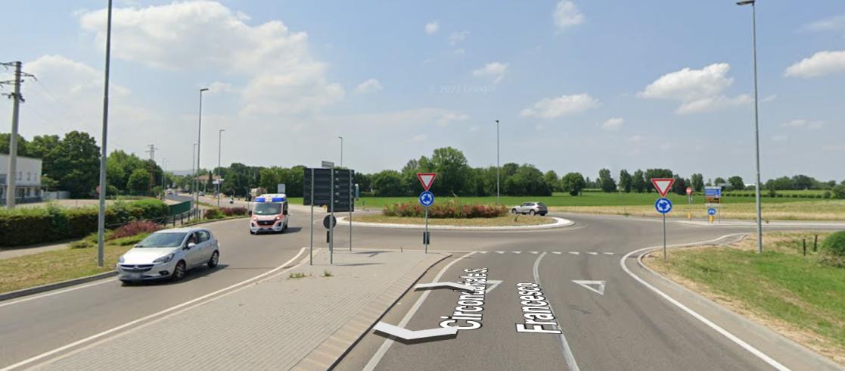

Caratteristiche Tecniche:
Stato attuale della rotonda | • superficie verde: 294 mq
Stato attuale delle isole spartitraffico | • aree verdi: 528 mq
Posizionamento cartello | • allaccio idrico presente
Link | https://goo.gl/maps/GRR7NnFn77hoV9hx8
SCHEDA N. 6 – ROTATORIA CIRCONDARIALE S. FRANCESCO – VIA CIRCONVALLAZIONE S. GIOVANNI EVANGELISTA (Sponsor uscente)

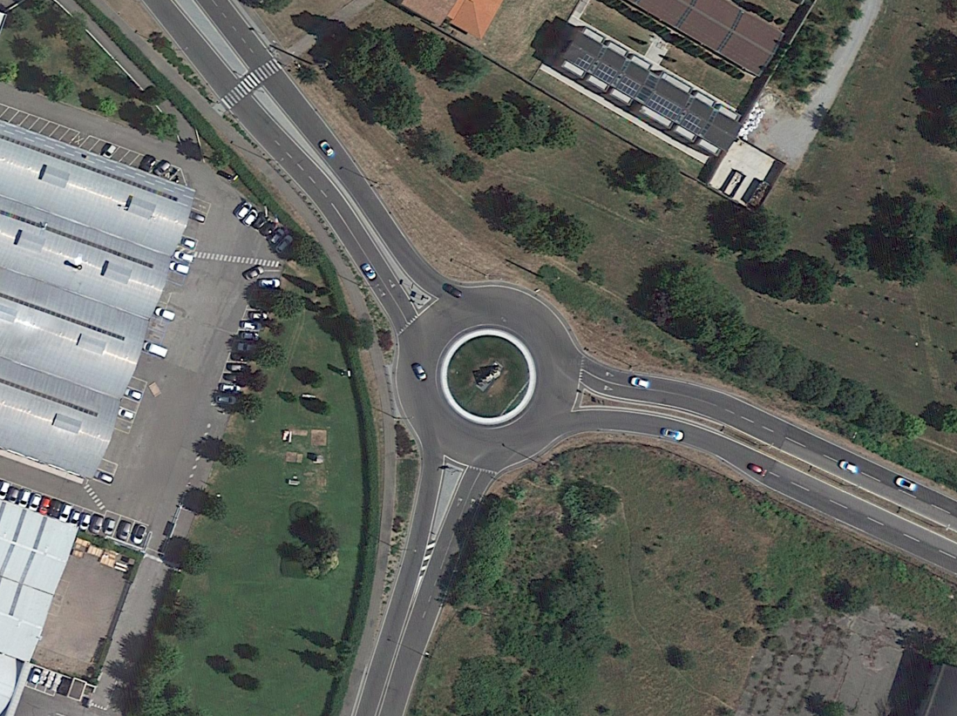

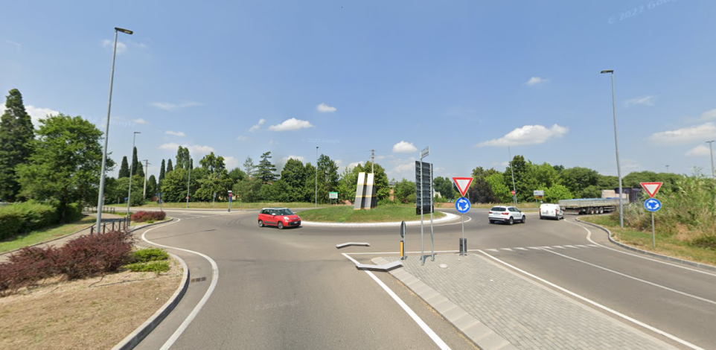

Caratteristiche Tecniche:
Stato attuale della rotonda | • superficie verde: 303 mq
Stato attuale delle isole spartitraffico | • aree verdi: 296 mq
Link | https://goo.gl/maps/5G8s2hwK6DWwe1fy6

SCHEDA N. 7 – ROTATORIA VIA STATALE – VIA CIRCONDARIALE S. FRANCESCO

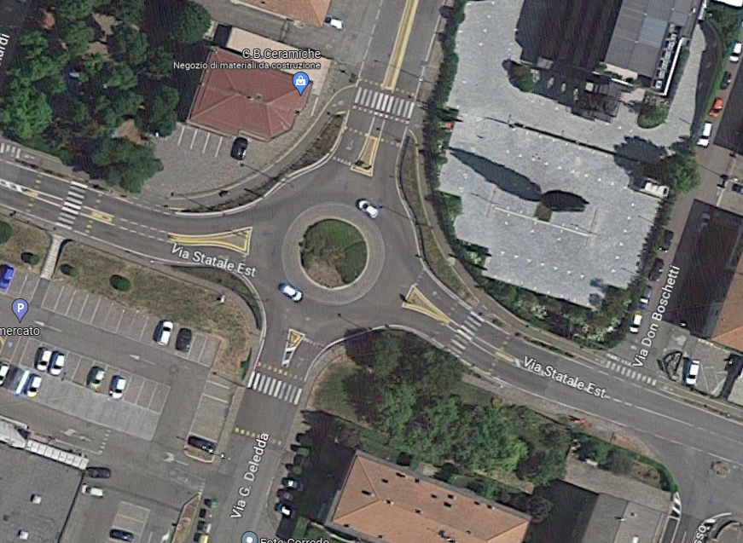

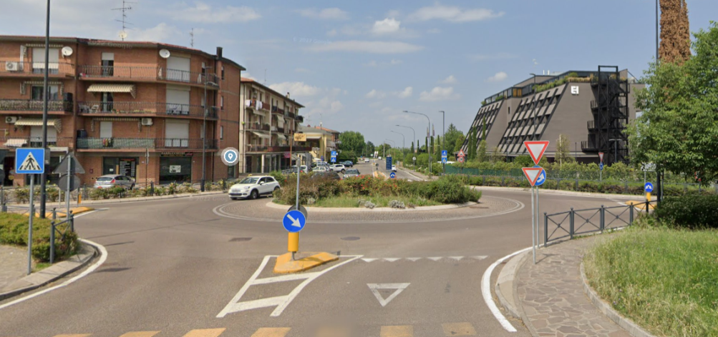

Caratteristiche Tecniche:
Stato attuale della rotonda | • superficie verde: 119 mq
Stato attuale delle isole spartitraffico | • aree verdi: 231 mq
Posizionamento cartello | • allaccio idrico presente
Link | https://goo.gl/maps/LwaXghCub3WUt7kQ8

SCHEDA N. 8 – ROTATORIA VIA CAMEAZZO – VIA DEL CROCIALE

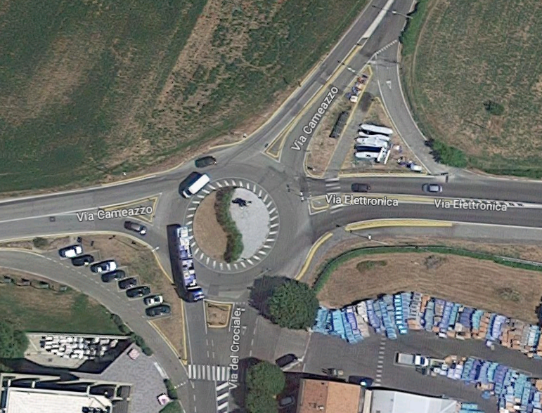

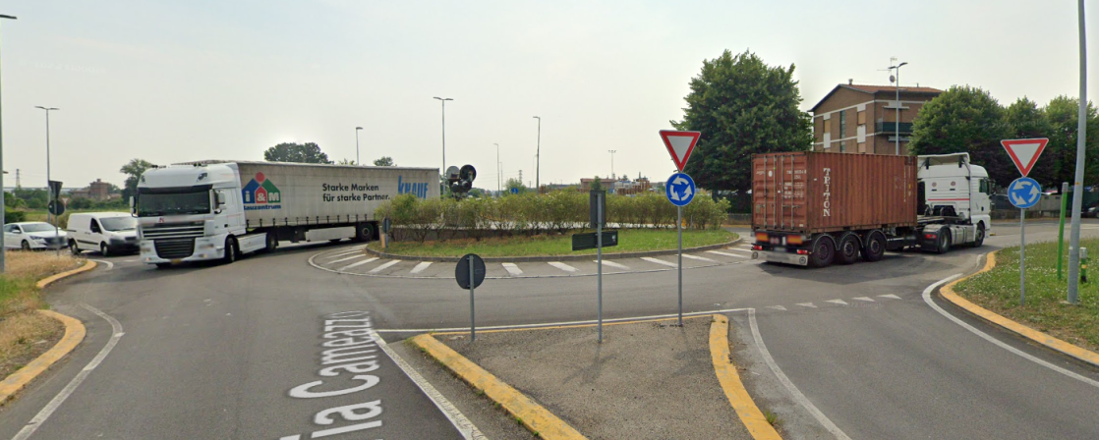

Caratteristiche Tecniche:
Stato attuale della rotonda | • superficie verde: 225 mq
Posizionamento cartello | • allaccio idrico presente
Link | https://goo.gl/maps/vJoZxeDAYGAXs8Mp8

SCHEDA N. 9 – ROTATORIA VIA FLUMENDOSA – VIA GHIARELLA

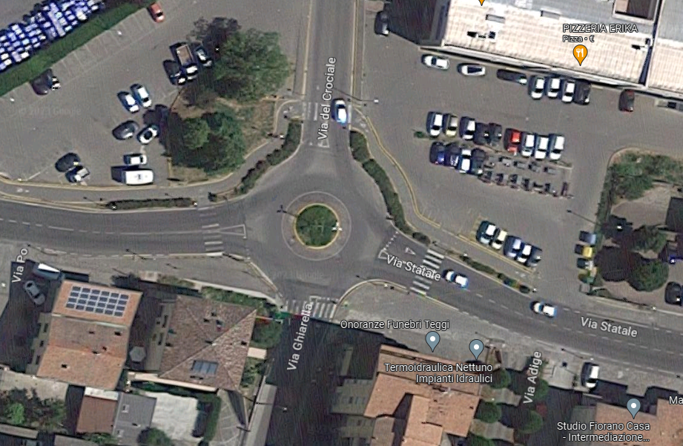

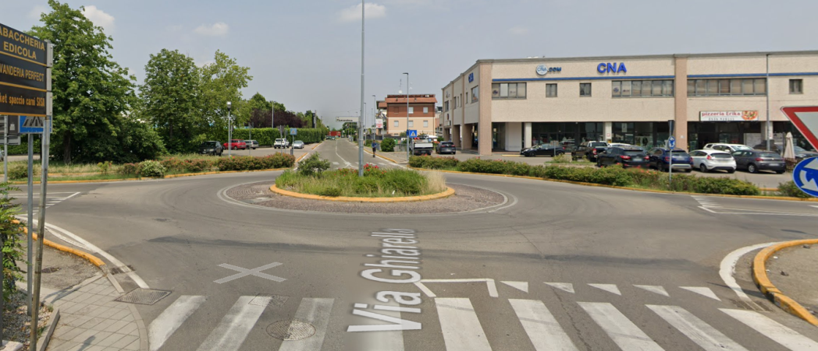

Caratteristiche Tecniche:
Stato attuale della rotonda | • superficie verde: 43 mq
Stato attuale delle isole spartitraffico | • aree verdi: 132 mq
Posizionamento cartello | • allaccio idrico presente
Link | https://goo.gl/maps/89iCucC65mjkhmk67

SCHEDA N. 10 – ROTATORIA VIA STATALE – VIA CIRC. S. GIOVANNI EVANGELISTA
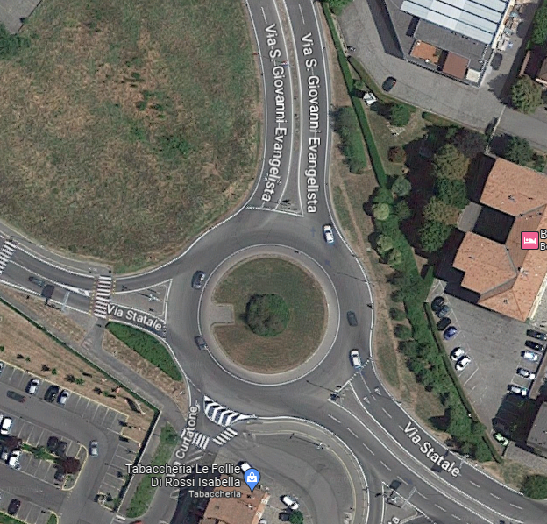

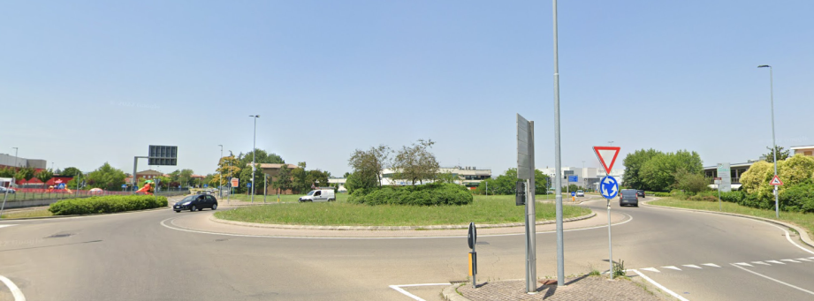

Caratteristiche Tecniche:
Stato attuale della rotonda | • superficie verde: 603 mq
Stato attuale delle isole spartitraffico | • area verde: 86 mq
Posizionamento cartello | • allaccio idrico presente
Link | https://goo.gl/maps/nd4WKdCbYQeD55CY8

SCHEDA N. 11 – ROTATORIA SS 724 (PEDEMONTANA) – SP 467

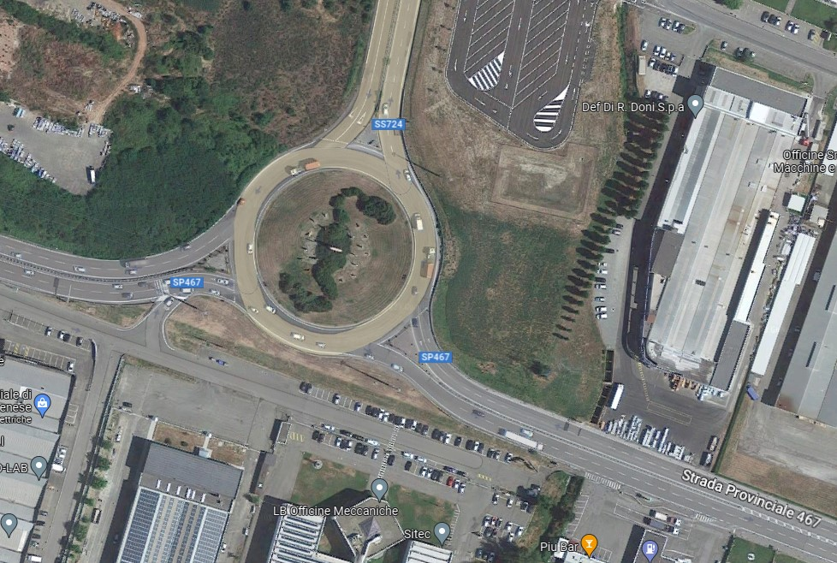

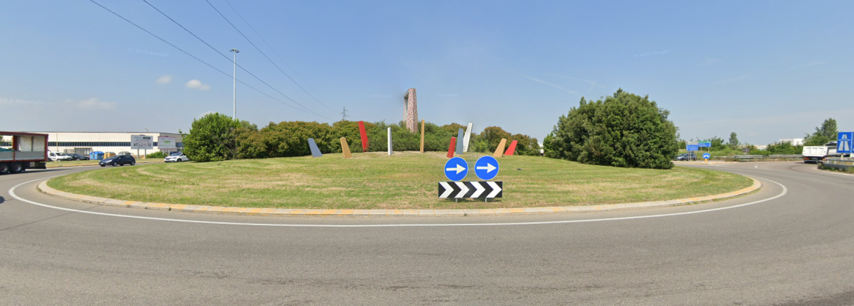

Caratteristiche Tecniche:
Stato attuale della rotonda | • superficie verde: 3.386 mq
Stato attuale delle isole spartitraffico | • area verde: 2.196 mq
Posizionamento cartello | • allaccio idrico presente
Link | https://goo.gl/maps/3xig5cJFKFJz5SYt8

SCHEDA N. 12 – ROTATORIA CANALETTO NORD (ASSEGNATA)

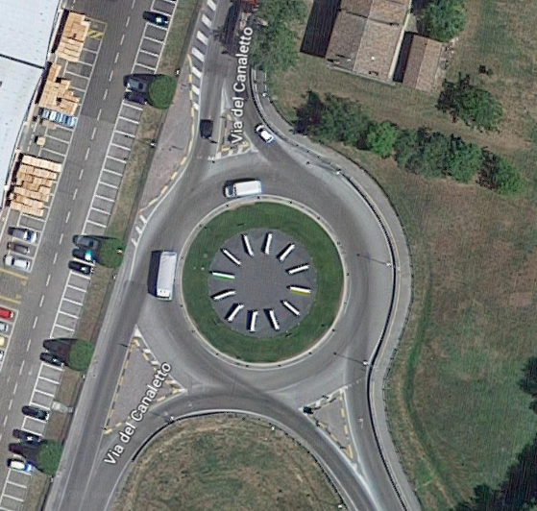

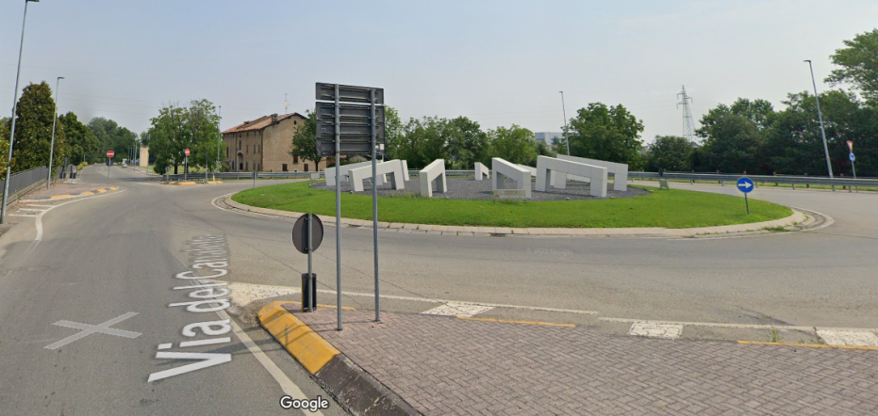

Caratteristiche Tecniche:
Stato attuale delle isole spartitraffico | • superficie verde: 720 mq
Posizionamento cartello | • allaccio idrico presente
Link | https://goo.gl/maps/E1rkFCx6i1VyViCz9

SCHEDA N. 13 – ROTATORIA CANALETTO SUD (ASSEGNATA)

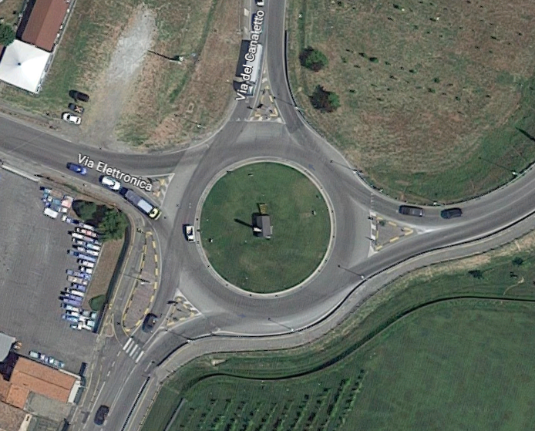

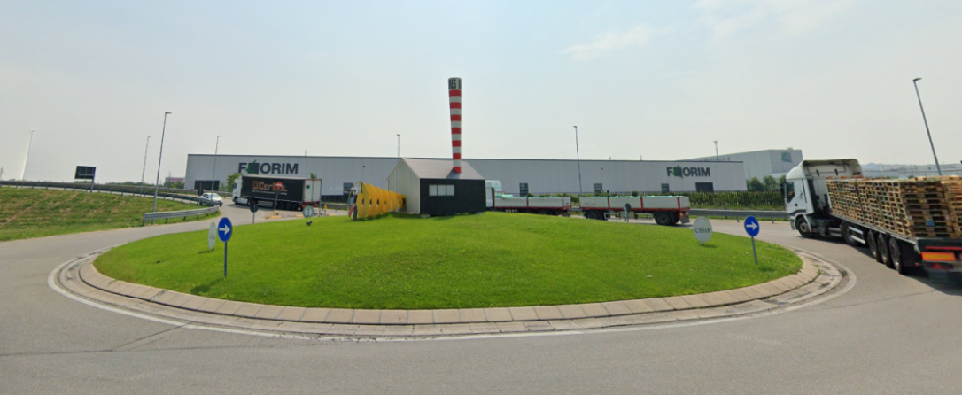

Caratteristiche Tecniche:
Stato attuale delle isole spartitraffico | • superficie verde: 720 mq
Posizionamento cartello | • allaccio idrico presente
Link | https://goo.gl/maps/yEBiis1GuQaDnrSo8

SCHEDA N. 14 – ROTATORIA GHIAROLA VECCHIA NORD

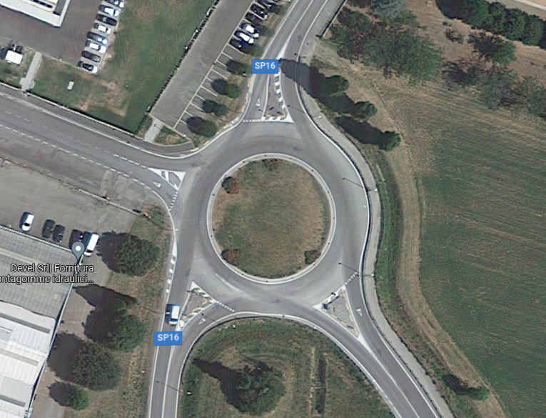

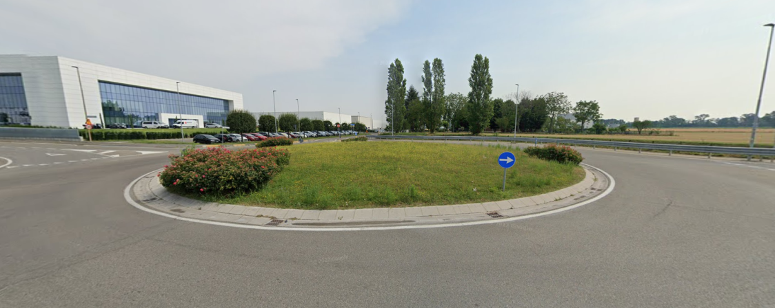

Caratteristiche Tecniche:
Stato attuale delle isole spartitraffico | • superficie verde: 706 mq
Posizionamento cartello | • allaccio idrico presente
Link | https://goo.gl/maps/q1REbr4rKnU1Fwwb6

SCHEDA N. 15 – ROTATORIA GHIAROLA VECCHIA SUD

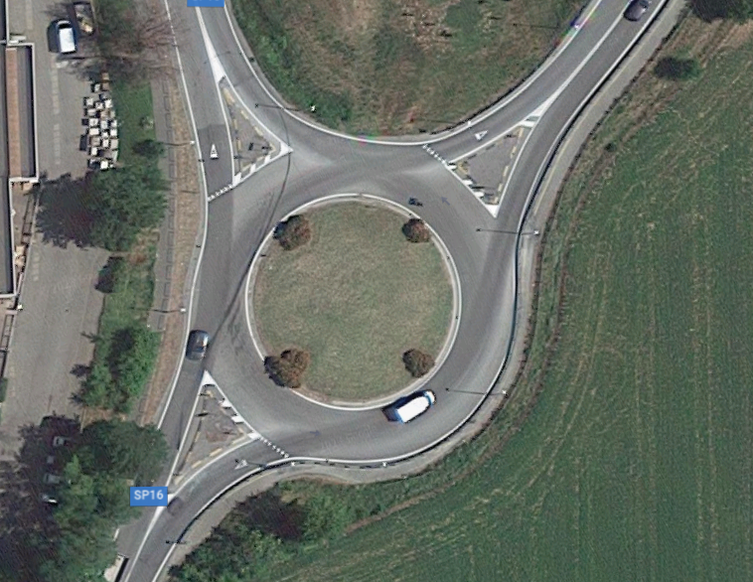

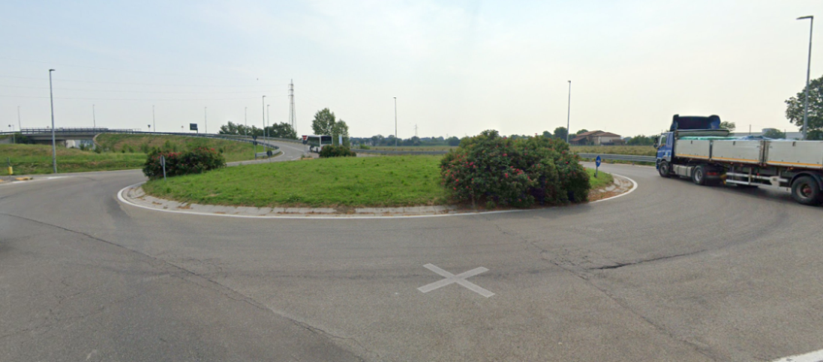

Caratteristiche Tecniche:
Stato attuale delle isole spartitraffico | • superficie verde: 706 mq
Posizionamento cartello | • allaccio idrico presente
Link | https://goo.gl/maps/bFGvXm9GUoZYGo2a8

SCHEDA N. 16 – ROTATORIA GHIAROLA NUOVA – SS724 (PEDEMONTANA)

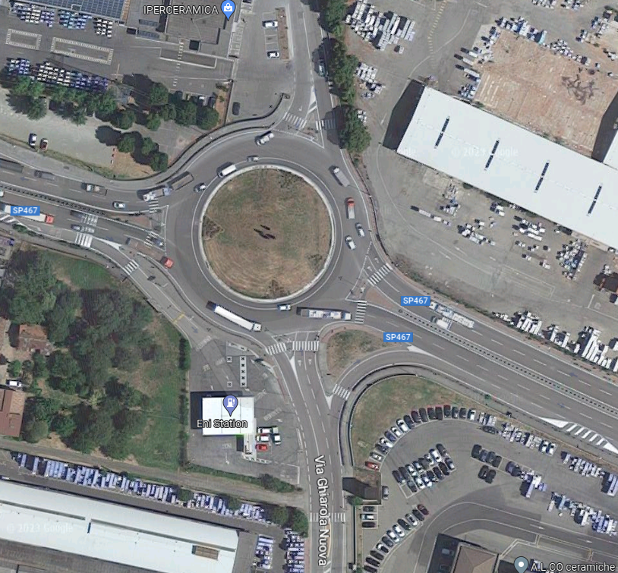

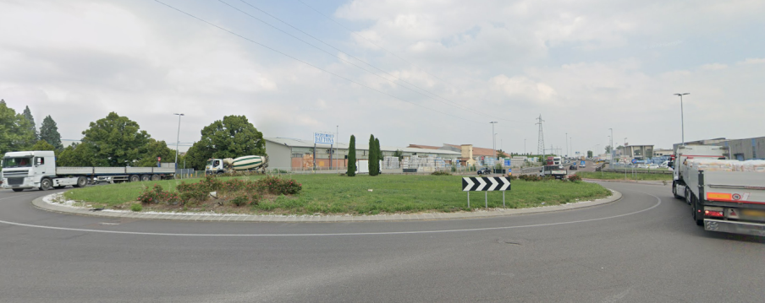

Caratteristiche Tecniche:
Stato attuale della rotonda | • superficie verde: 1.451 mq
Stato attuale delle isole spartitraffico | • area verde: 175 mq
Posizionamento cartello | • allaccio idrico presente
Link | https://goo.gl/maps/6po2J3jSgYsA7L3cA

SCHEDA N. 17 – ROTATORIA VIA GIARDINI – VIA VIAZZA LOC. UBERSETTO (ASSEGNATA)

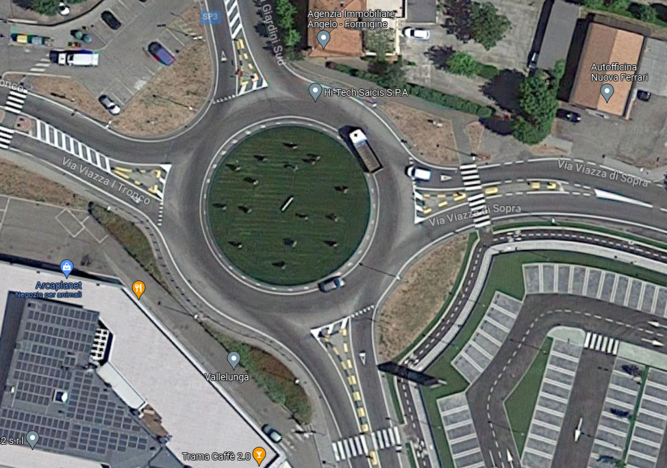

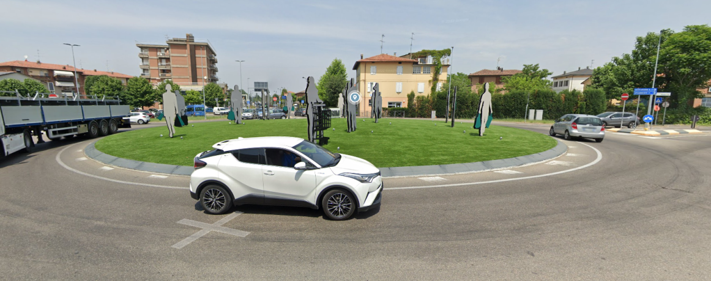

Caratteristiche Tecniche:
Stato attuale delle isole spartitraffico | • superficie verde: 706 mq
Posizionamento cartello | • allaccio idrico presente
Link | https://goo.gl/maps/GTe4gqp8uuLLhTRD7

SCHEDA N. 18 – ROTATORIA VIA STATALE – VIA MATTEOTTI

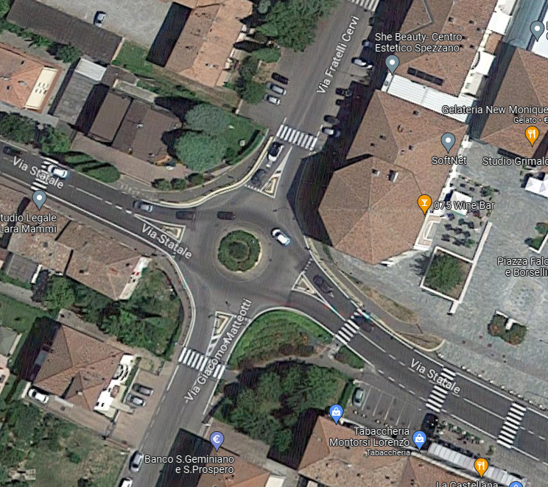

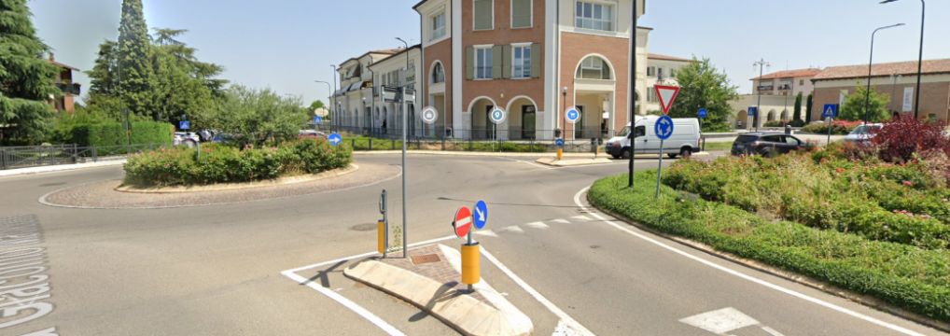

Caratteristiche Tecniche:
Stato attuale della rotonda | • superficie verde: 57 mq
Stato attuale delle isole spartitraffico | • aree verdi: 175 mq
Posizionamento cartello | • allaccio idrico presente
Link | https://goo.gl/maps/MFmQmkoC7zuD3wsM8

SCHEDA N. 19 – ROTATORIA VIA STATALE – VIA GAZZOTTI

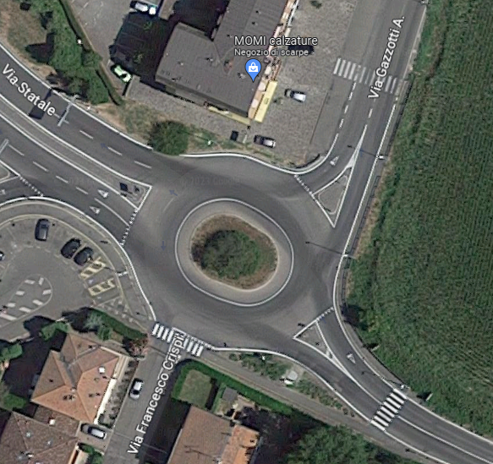

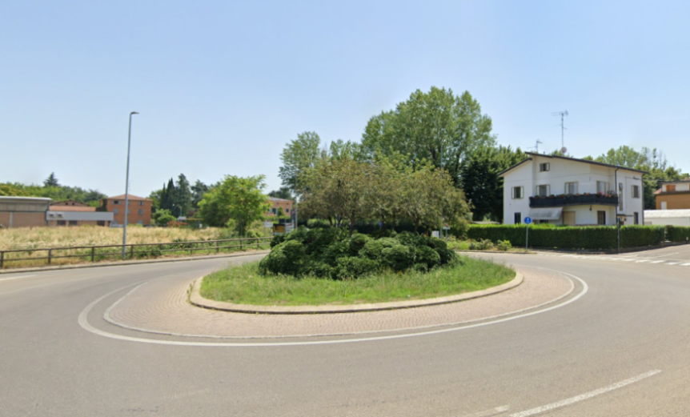

Caratteristiche Tecniche:
Stato attuale delle isole spartitraffico | • superficie verde: 160 mq
Posizionamento cartello | • allaccio idrico presente
Link | https://goo.gl/maps/4dh65jMKD1GWbq3fA

SCHEDA N. 20 – ROTATORIA VIA SANTA CATERINA – VIA STATALE

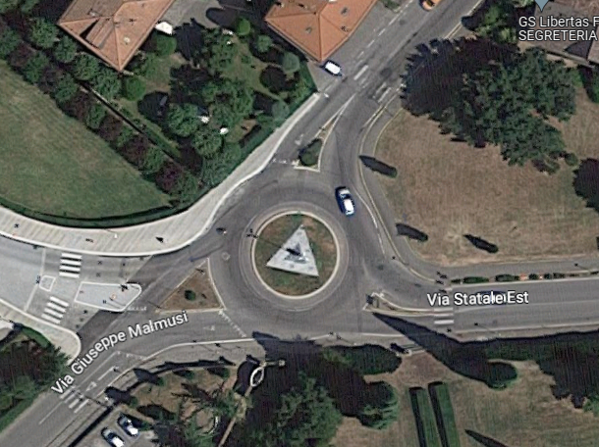

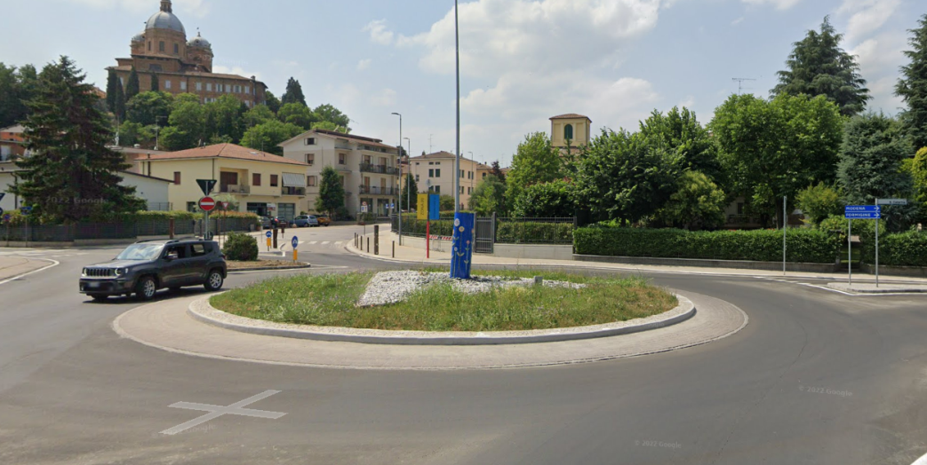

Caratteristiche Tecniche:
Stato attuale delle isole spartitraffico | • superficie verde: 133 mq
Posizionamento cartello | • allaccio idrico presente
Link | https://goo.gl/maps/dArM51K556ubKwgCA

SCHEDA N. 21 – ROTATORIA VIA GHIARELLA – VIA MEKONG

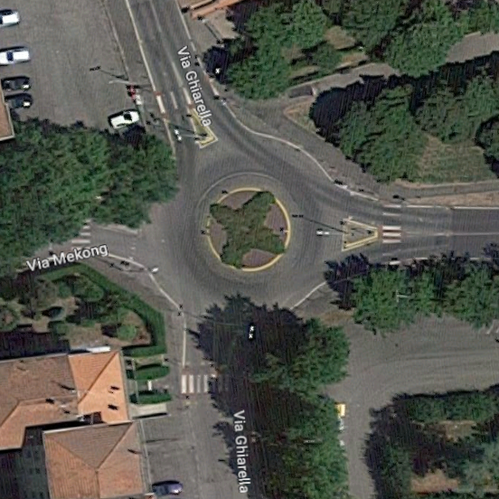

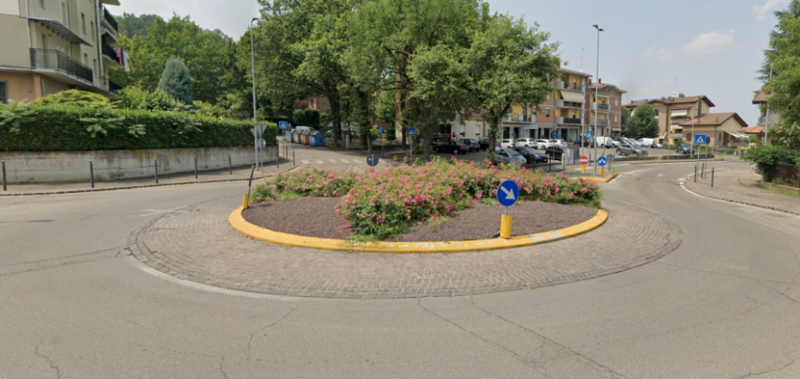

Caratteristiche Tecniche:
Stato attuale delle isole spartitraffico | • superficie verde: 104 mq
Posizionamento cartello | • allaccio idrico presente
Link | https://goo.gl/maps/i3KUkgBzuorNJY2A8

SCHEDA N. 22 – ROTATORIA VIA VIAZZA – VIA CANALETTO

Caratteristiche Tecniche:
Stato attuale delle isole spartitraffico | • superficie verde: 380 mq  • In corso di realizzazione con progetto e allestimento di base vincolato dalla Soprintendenza
Posizionamento cartello | • allaccio idrico presente
Link | https://maps.app.goo.gl/AxggeJzZV63NXDBc7

SCHEDA N. 23 – ROTATORIA VIA GIARDINI – VIA XX SETTEMBRE

Caratteristiche Tecniche:
Stato attuale delle isole spartitraffico | • In corso di realizzazione
Posizionamento cartello | • allaccio idrico presente
Link | https://maps.app.goo.gl/xXZV3q5fYacX8xDy5

SCHEDA N. 24 – ROTATORIA VIA MATTEOTTI – VIA F.LLI ROSSELLI

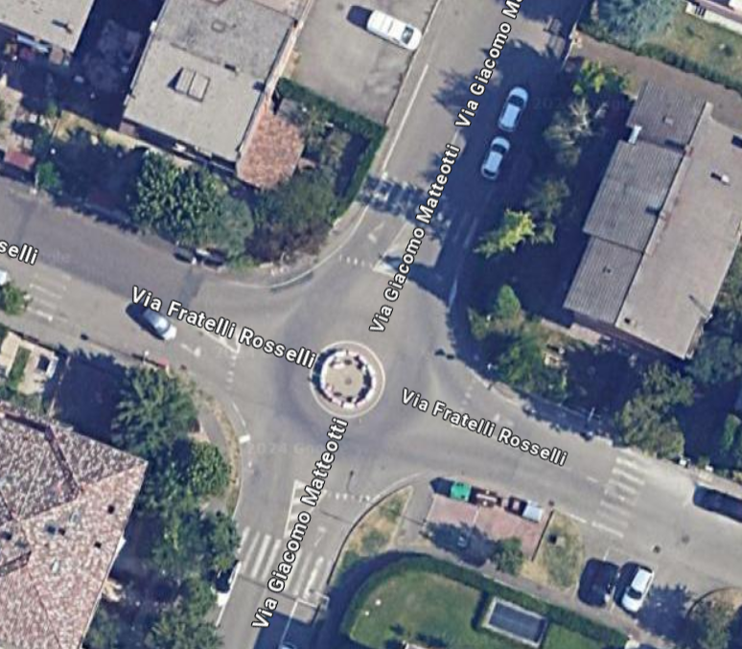

Caratteristiche Tecniche:
Stato attuale delle isole spartitraffico | • La rotatoria è attualmente realizzata mediante semplice segnaletica a terra. Il proponente avrà l’onere dello svuluppo di un progetto di allestimento che preveda elementi fissi di separazione
Posizionamento cartello | • allaccio idrico non presente
Link

SCHEDA N. 25 –
ROTATORIA VIA CIRC.SAN GIOVANNI EVANGELISTA – VIA DELL’ARTIGIANATO (ASSEGNATA)

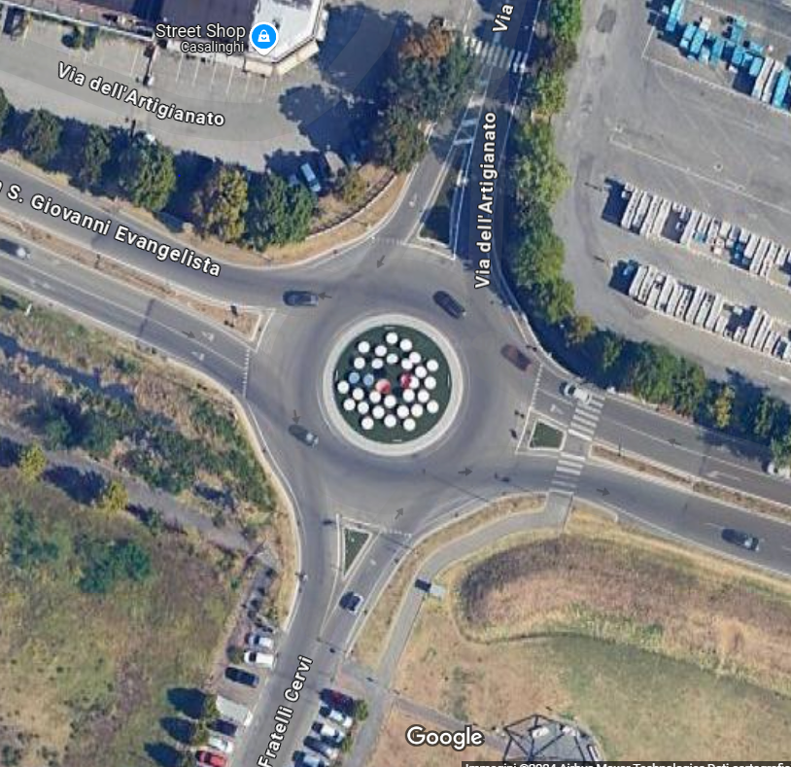

Caratteristiche Tecniche:
Stato attuale delle isole spartitraffico | • Assegnata
Posizionamento cartello
Link | https://maps.app.goo.gl/JpXKzoG2NhxKATJw6
SCHEDA N. 26 – ROTATORIA VIA CIRC. SAN GIOVANNI EVANGELISTA – VIA DEL CROCIALE

Caratteristiche Tecniche:
Stato attuale delle isole spartitraffico | • In corso di realizzazione
Posizionamento cartello | • allaccio idrico presente
Link | https://maps.app.goo.gl/k7LJHHNaSQFoPsNo6

